mongoDB

MongoDB的引言
MongoDB是一个基于分布式文件存储的数据库。由C++语言编写。旨在为WEB应用提供可扩展的高性能数据存储解决方案。 Nosql 技术门类 redis 内存型 mongodb 文档型

MongoDB是一个介于关系数据库和非关系数据库之间的产品，是非关系数据库当中功能最丰富，最像关系数据库的。他支持的数据结构非常松散，是类似json的bson格式，因此可以存储比较复杂的数据类型。Mongo最大的特点是他支持的查询语言非常强大，其语法有点类似于面向对象的查询语言，几乎可以实现类似关系数据库单表查询的绝大部分功能，而且还支持对数据建立索引。

MongoDB的特点
- 面向集合存储，易存储对象类型的数据
- 支持查询,以及动态查询
- 支持RUBY，PYTHON，JAVA，C++，PHP，C#等多种语言
- 文件存储格式为BSON（一种JSON的扩展）
- 支持复制和故障恢复和分片

MongoDB的安装和使用
- 下载mongoDB的安装包(最新版本3.6,只能在64位系统安装)这里使用的3.0.6版本
- 上传至linux系统中解压当前的linux系统
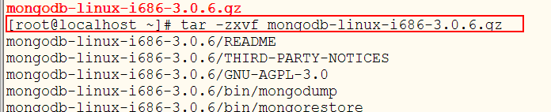
- 将解压的文件为了方便目录进行重命名(这步可以跳过)
- 进入mongodb的文件夹中查看目录
- 在bin目录中存在大量mongodb使用的命令

- 启动mongoDB数据库服务
./mongod --port 27017 --dbpath /root/data
注意:
启动时要求存放数据的目录必须存在
默认的端口号是27017 可以通过--port 指定端口启动

- 出现如下结果代表启动成功
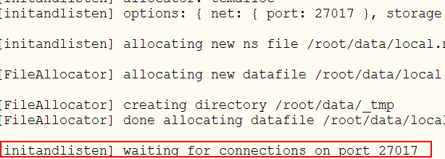

MongoDB的shell(客户端)操作
- 进入mongo的bin目录中找到如下指令
- 使用如下命令连接到mongodb的服务中
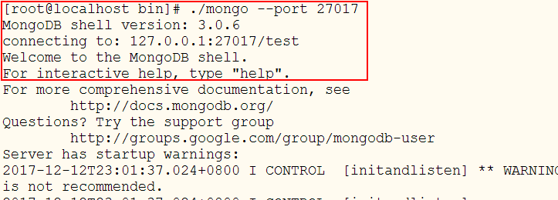
注意:
  - 连接到mongodb后,mongo和mysql数据库有点像,先是一个一个库的概念,操作之前需要先选中库

- 查看系统中默认的所有库
show dbs;
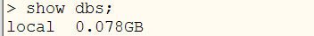
注意:
默认只有一个local库
还有一个默认隐藏不可见的数据库 admin
- 选中一个库
  - use 数据库名称
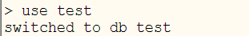
注意:
use命名 存在库使用当前库 不存在则创建当前库

- 删除一个库
db.dropDatabase();
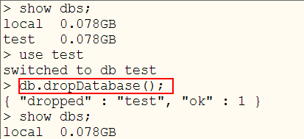
注意: 选中那个库,删除的就是当前选中的库

- Mongodb的数据库中,库中是一个一个集合的概念,选中库后要创建一个一个的集合,集合类似于传统的关系型数据库中的表
  - 显示创建集合 db.createCollection(“t_user”);
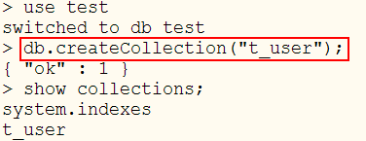
  - 隐式创建集合 创建集合同时添加元素
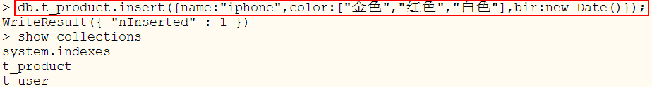

- 查看mongo 中当前库
  - db 命令显示当前库
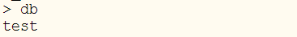
- 显示当前库中的所有集合
  - show collections;
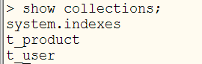

- Mongo中插入数据
  - 向集合中插入数据
db.集合名称.insert({name:'xiaohei',age:23,sex:true});
  - 向集合中插入多条数据
db.集合名称.insert([{name:'xiaohei',age:23,sex:true},...]);
- Mongo中的删除数据
  - db.集合名称.remove({条件}) //删除满足条件的数据
  - db.集合名称.remove({不加任何条件})//删除所有文档 保留空的集合
- Mongo中的修改数据
  - db.集合名称.update({条件},{更新内容});
  - db.集合名称.update({"name":"zhangsan"},{name:"11",bir:new date()}) --这个更新是将符合条件的全部更新成后面的文档,相当于先删除在更新
  - db.集合名称.update({"name":"xiaohei"},{$set:{name:"mingming"}}) --保留原来的值修改,但是只更新符合条件的第一条数据
  - db.集合名称.update({name:”小黑”},{$set:{name:”小明”}},{multi:true}) ---保留原来数据更新,更新符合条件的所有数据
  - db.集合名称.update({name:”小黑”},{$set:{name:”小明”}},{multi:true,upsert:true}) ---保留原来数据更新,更新符合条件的所有数据 没有条件符合时插入数据
  - db.t_user.update({name:"zhangsan"},{$inc:{age:1}},{upsert:true,multi:true}) --在保留原始数据同时给符合条件的所有age这列的值自增指定的大小

- 删除集合
  - db.集合名称.drop();
- 查询集合
  - db.集合名称.find();
  - db.集合名称.find({条件})
  - db.集合名称.find({条件},{显示字段,name:1,age:1}) 1 显示 0 不显示 1和0 不能混合出现
  - 查询结果排序:db.集合名称.find().sort({条件name:1,age:1}), 1 升序 -1 降序
  - 分页查询:db.集合名称.find().sort({条件}).skip(起始条数).limit(显示总记录数);
  - 总条数:db.集合名称.count();|db.t_user.find({"name":"aa"}).count();
  - 模糊查询:使用正则表达式db.集合名称.find({"name":/go/})
  - 等值(==)查询
db.user.find({name:"张三"});
db.user.find({name:{$eq:"张三"}});
  - 且 ($and) 查询
db.t_user.find({name:"zhangsan",age:12});
db.t_user.find({$and:[{name:"zhangsan"},{id:10}]})
  - $or使用:

db.集合名称.find({
$or:[
{key:value},{age:{$gte:20}}
]
});
  - $gt大于 $gte大于等于 $lt 小于 $lte 小于等于 $eq 等于:
    - db.集合名称.find({“age”:{“$lte”:18,”$gte”:30}})

  - $nor查询使用
    - db.t_user.find({$nor:[{name:"chenyn"},{age:26}]});

- shell非正常关闭时,下次无法连接问题解决方案:
    - 删除数据目录中的mongo.lock文件即可

Java操作mongoDB
- 项目中引入mongo的坐标
<dependency>
<groupId>org.mongodb</groupId>
<artifactId>mongo-java-driver</artifactId>
<version>3.0.0</version>
</dependency>

- 使用java操作mongo
  - 参见代码 mongo-java

Spring Boot整合mongoDB

- pom配置
pom包里面添加spring-boot-starter-data-mongodb包引用
<dependencies>
<dependency>
<groupId>org.springframework.boot</groupId>
<artifactId>spring-boot-starter-data-mongodb</artifactId>
</dependency>
</dependencies>

- 在application.properties中添加配置
spring.data.mongodb.uri=mongodb://localhost:27017/test
- 详细操作参见springboot-mongo

